OBJEDNÁVKA č.: 2023/09 (číslo objednávky uvádějte vždy na faktuře)

Dodavatel:
OTIS a.s.
J. Opletala 3506/45
Břeclav
IČO: 42324254
DIČ: CZ42324254
Datum: 3.5.2023

Vyřizuje: Ing. Josef Pučalík
Tel:
Mail:

Termín dodání: ihned
Objednáváme u Vás opravu výtahu dle nabídky č. NEVORALG147400/V01:

- dodávka a montáž stykačů a relé
- ostatní materiál a práce
- uvedení výtahu do opětovného provozu
- cena dle nabídky 60 553 Kč bez DPH

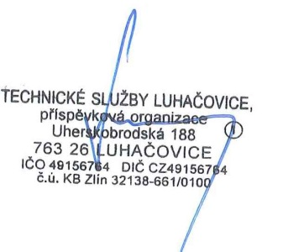
Akceptace zhotovitelem 3.5.2023
______________________________ ______________________________
Objednatel (TS Luhačovice) Zhotovitel

